
翻轉課堂
-自學、思考、表達
2-2-2：每學期班級課程計畫、教學活動檢核紀錄、巡堂紀錄、班級日誌、學校行事曆(統整大綱)。

國語篇
課程理念與設計
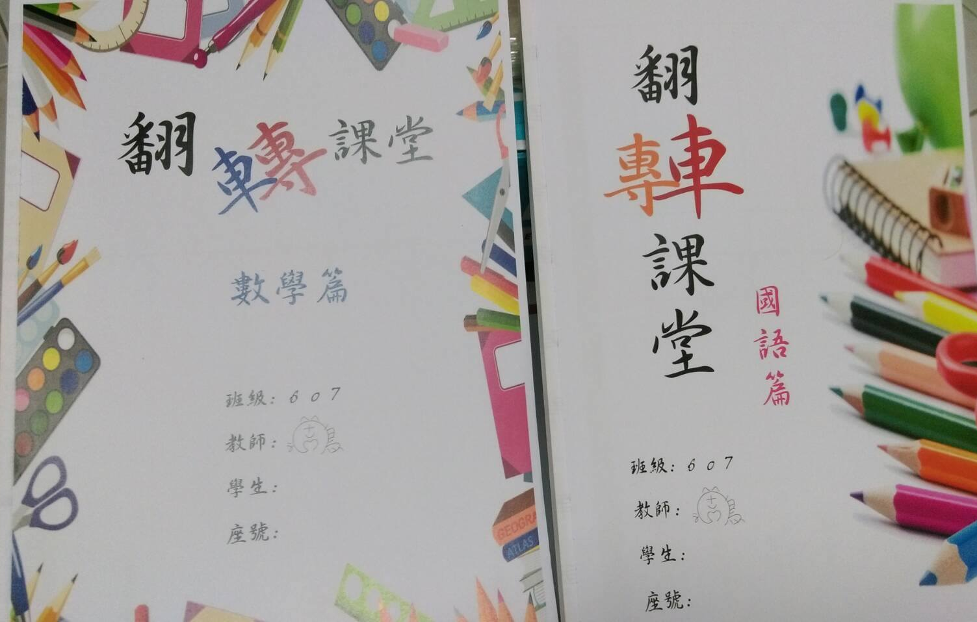
翻轉教學—學思達課程，乃透過學生集成小組，於小組間對學習的目標和內容不斷的討論、修正與回饋，最後再將自己所討論的內容予以表達，進而形成學生自學、思考和表達的學習方法。
學思達教學跳脫以往傳統的教師講述教學，屏除教師為主角的教學，使學生成為課堂上的主人，針對自己所要學習的內容、教師編授的講義予以預習，再到課堂上與同學相互討論，形塑最有效率且完整的答案，最後再透過教師的策略與鼓勵，讓孩子學會上台表達自己組別所討論出來的內容，建構表達能力。而其他組別也必須仔細聆聽發表者的內容，針對發表者的內容予以回饋和反思，進而給予最適當的回饋，此為翻轉教學—自學、思考與表達的教學方法與策略。

課程過程呈現
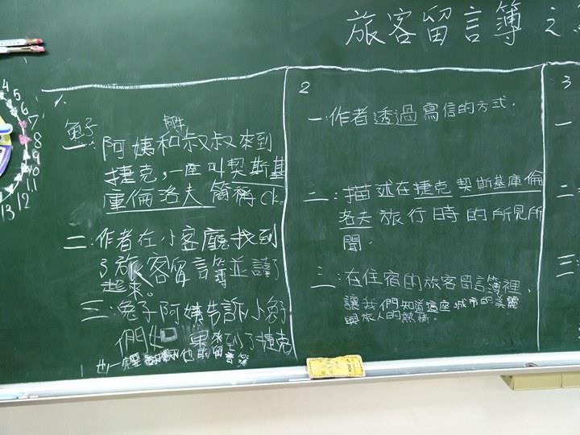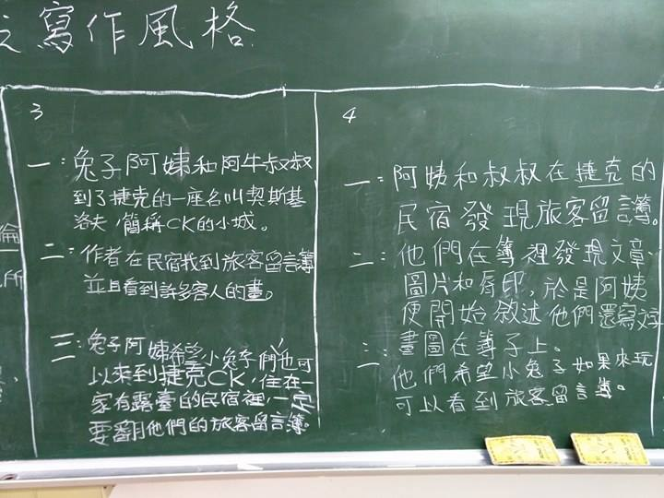
導師引導學生討論過後，將黑板區塊分成各小組能繕寫的位置，而各組學生將討論的內容記錄於黑板上，再一組一組進行表達。
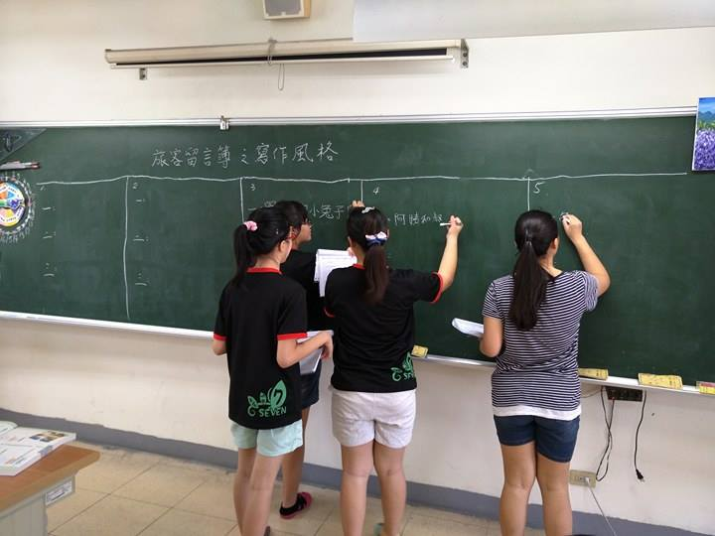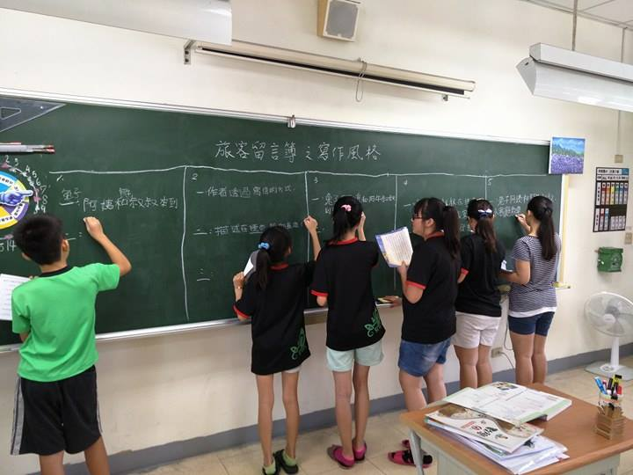
照片呈現學生上台，寫下組內討論的內容。學生各個有自己的撰寫風格和表達方式，透過其方式可以有效的引導學生如何整理及表達討論內容。
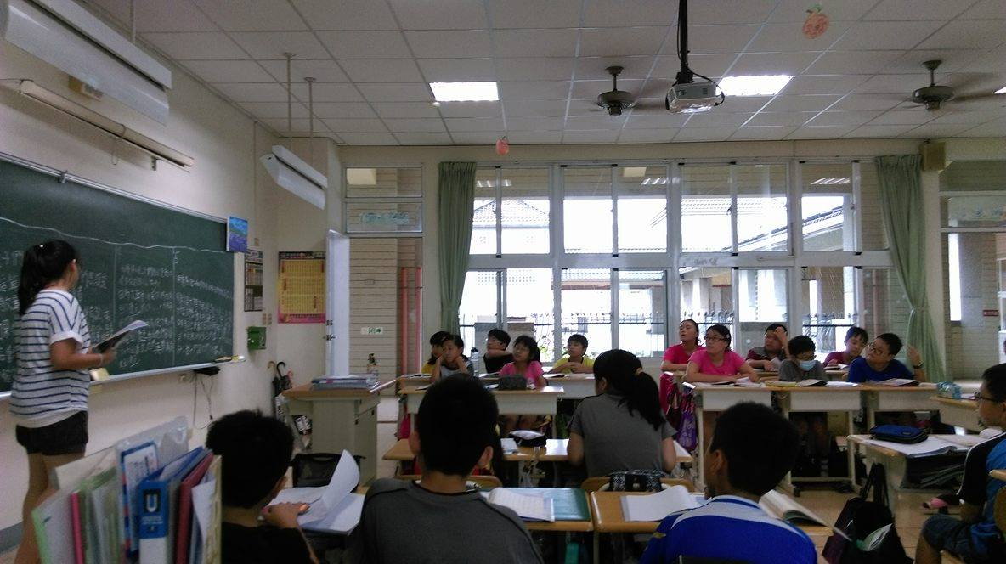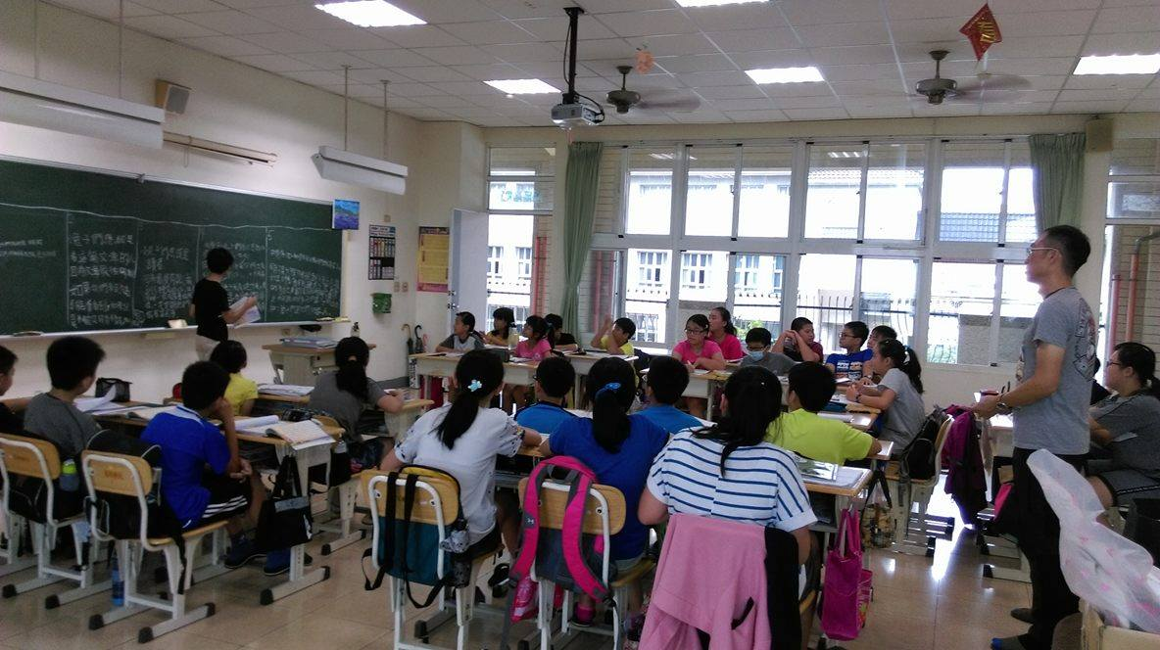
在學生進行內容表達之過程，教師給予適當的引導，引導學生有效且正確的表達內容。在學生表達及教師引導過後，教師在針對學生所表達之內容給予回饋看建議，使學生能確實修正自己的表達內容和方法。
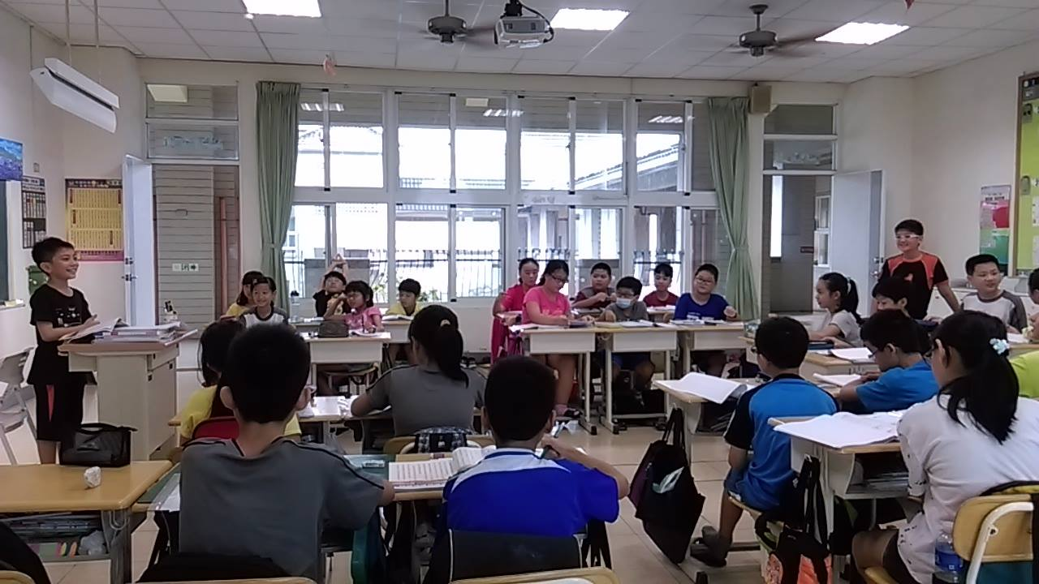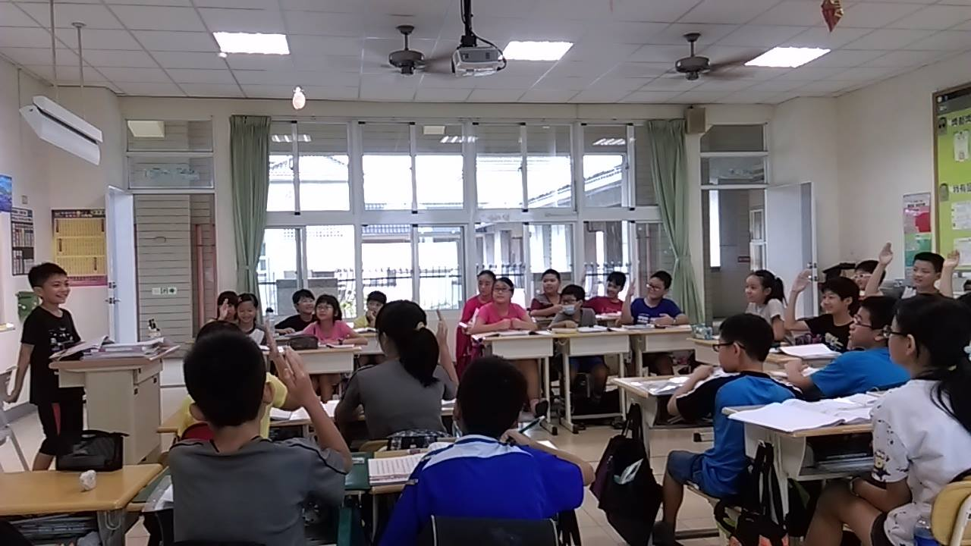
學思達的進行會先選出一位主持人，而這一位主持人要能引導全班進行討論，抽籤選出先表達之組別，再詢問台下的同學有沒有要進行批判或建議的內容。此過程能讓學生學會如何掌握大局，並且發現台下同學對於批判的內容有所本。
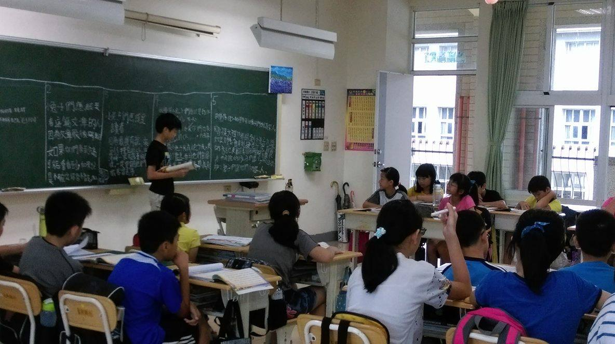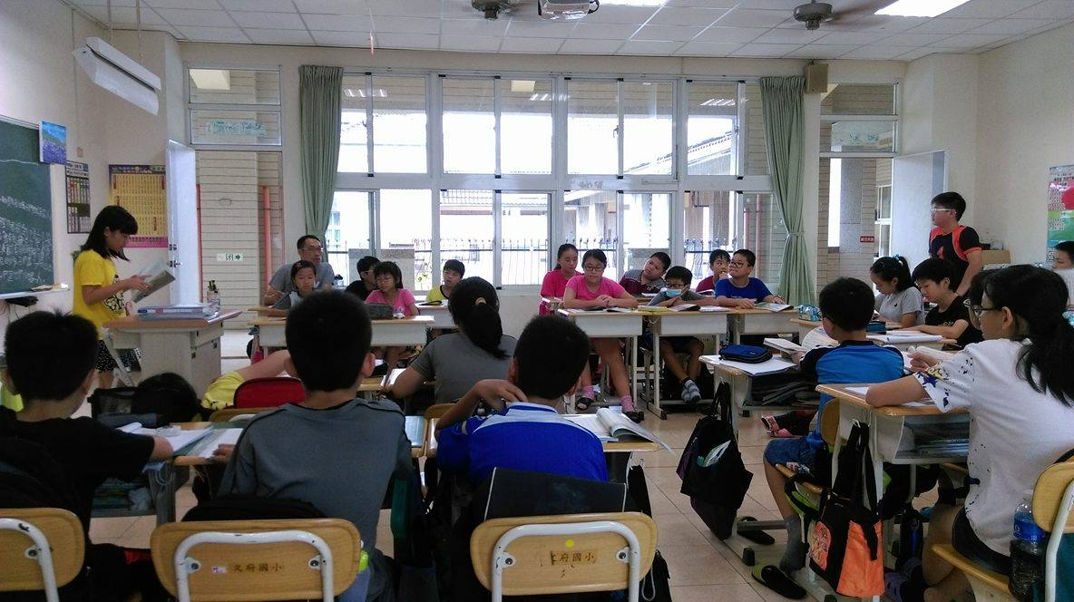
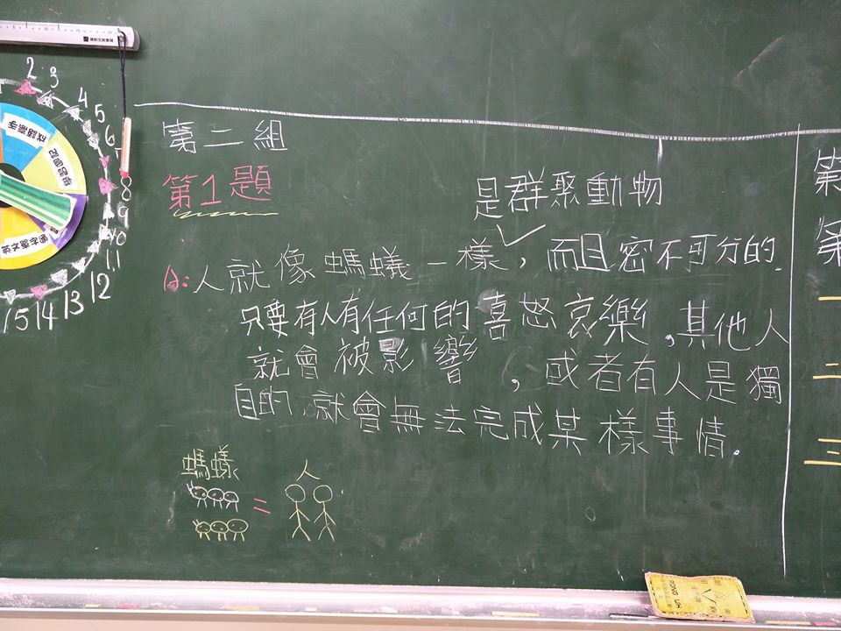
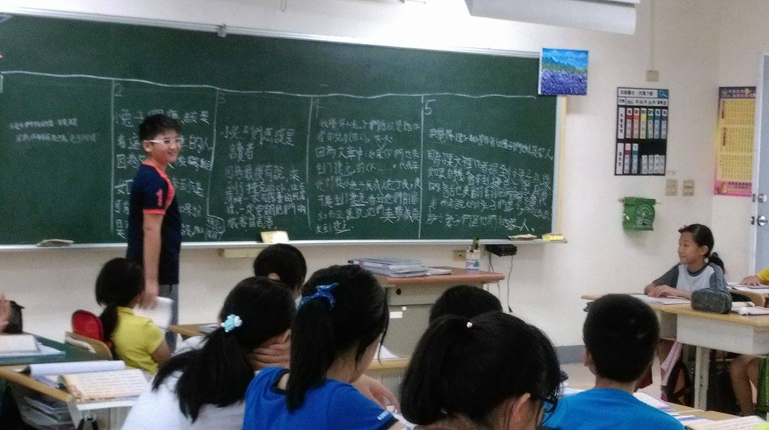
學生討論呈現
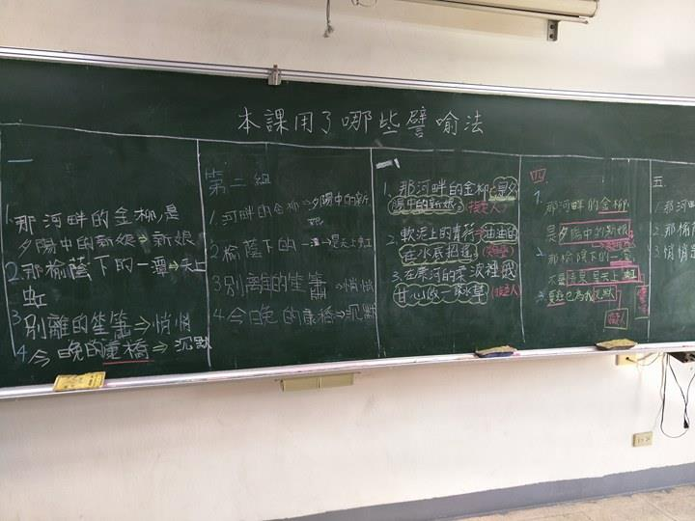
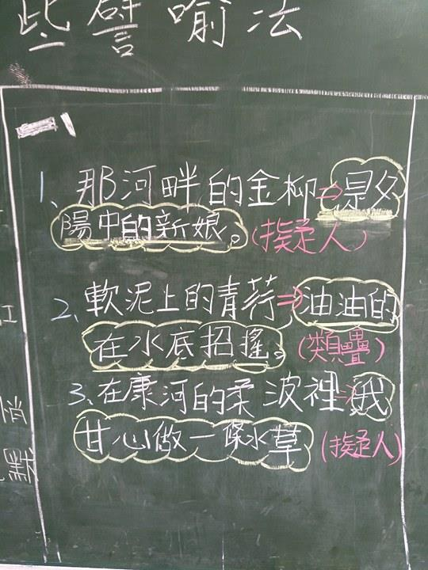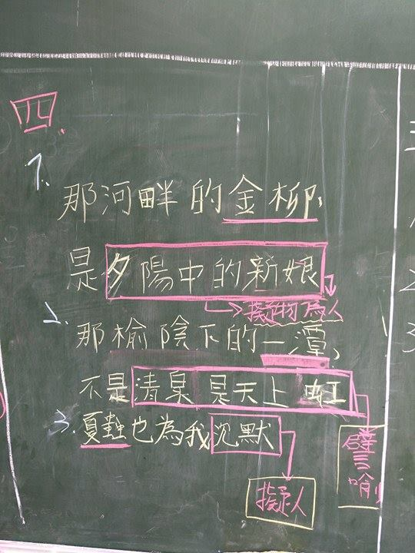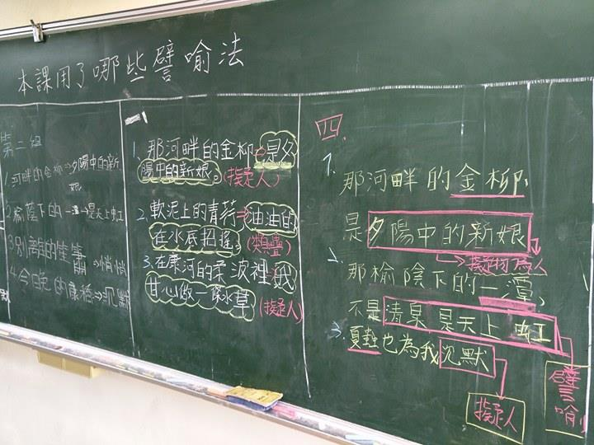
心智圖作品呈現
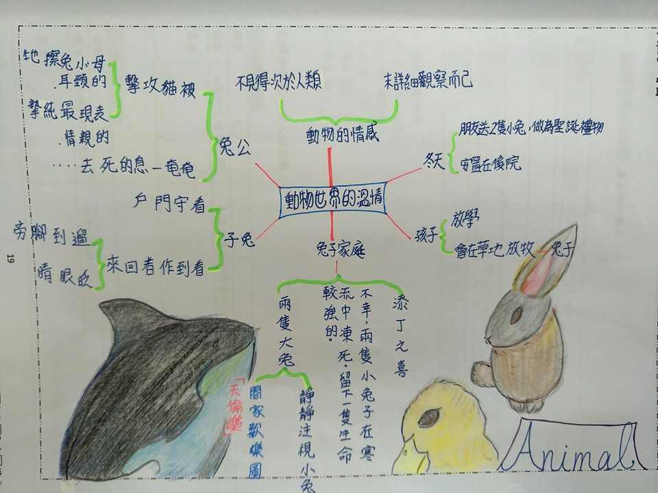


數學篇
課程理念與設計
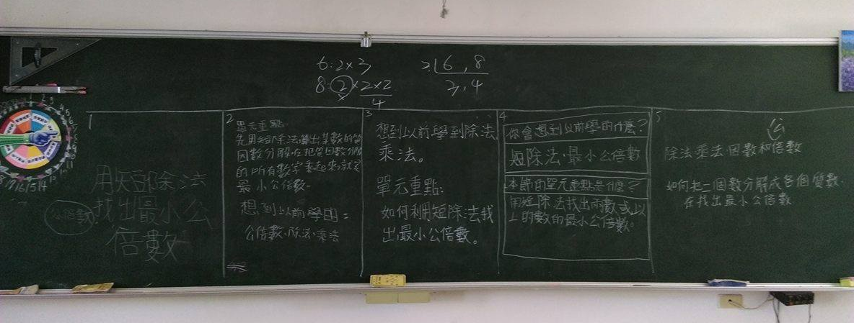
學思達之數學篇，課程透過教師對教授內容的理解與策略，設計出符合學思達意涵以及學生程度的講義，讓學生夠過講義能夠有效的自學、思考和表達。
講義內容分成課前任務、課中任務，課前任務主要是讓學生透過預習，能回想該單元的先備知識以及該節課的學習目標；課中任務是透過題目的討論和教師的原理原則歸納，使學生能夠快速的將該節課的學習目標和概念予以理解，並在理解過後能夠有效、快速和正確將講義題目、課本題目和習作題目確實解決，此教學方式為學生自學及建構數學概念，更能使學生有效學習。
課程過程呈現
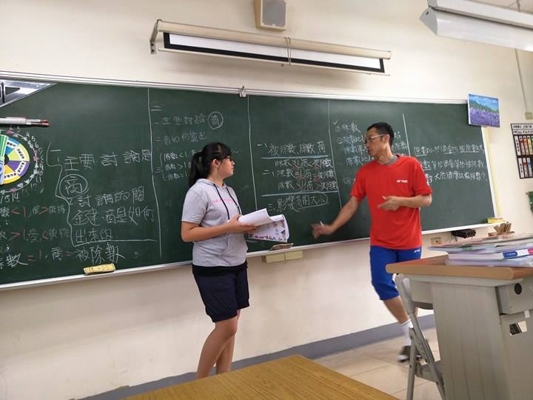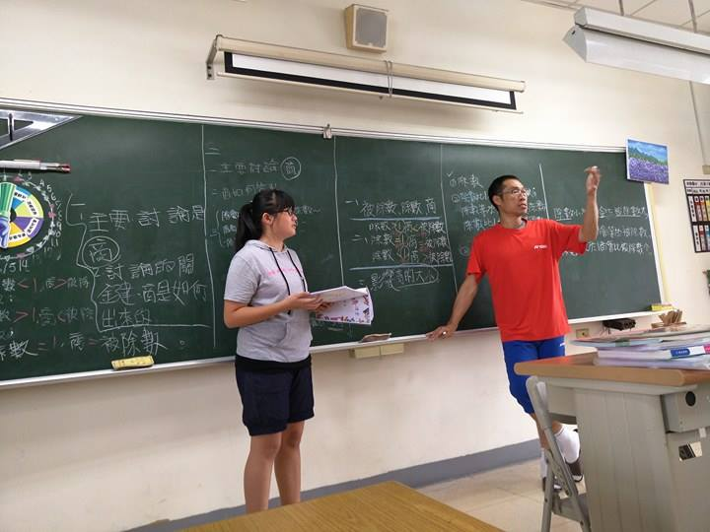
數學學思達，學生於台上表達建構內容，在講解過程中發現學生對於數學概念的理解力未達學習目標，此時，透過教師引導概念的構成要素與重要關鍵條件，學生即能循理找出解題的方法，建構解題的策略。
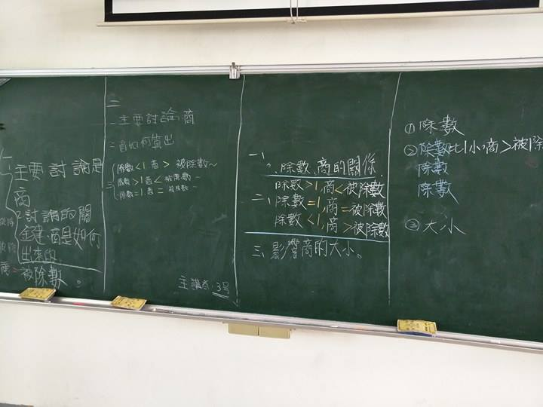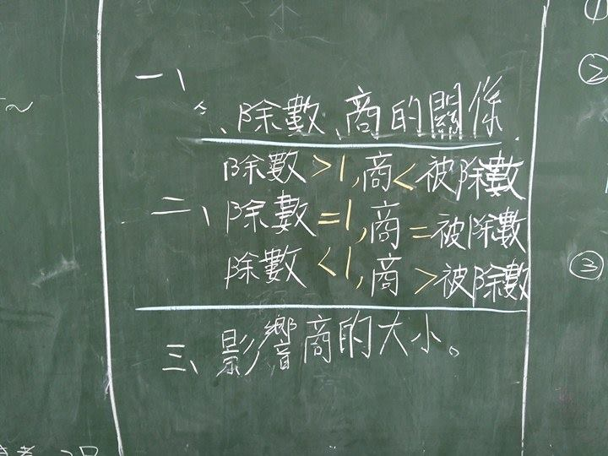
學生將組間討論之內容予以呈現，並透過呈現內容，進行口語能力表達。

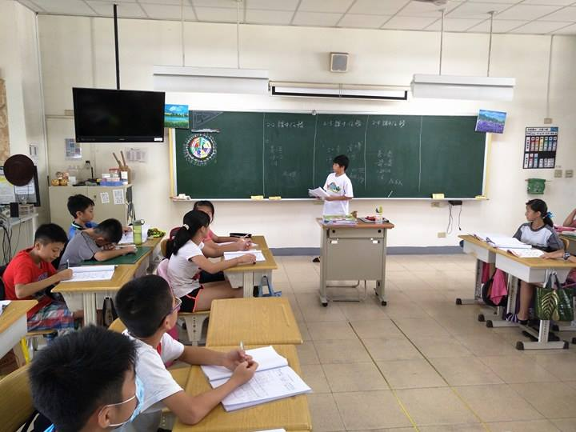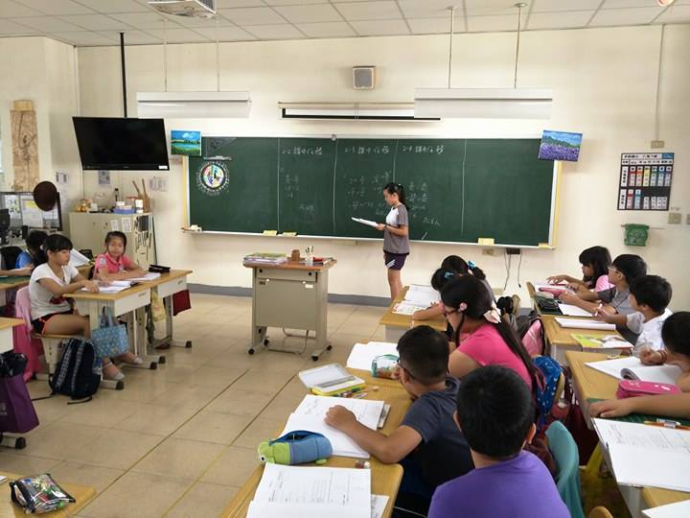

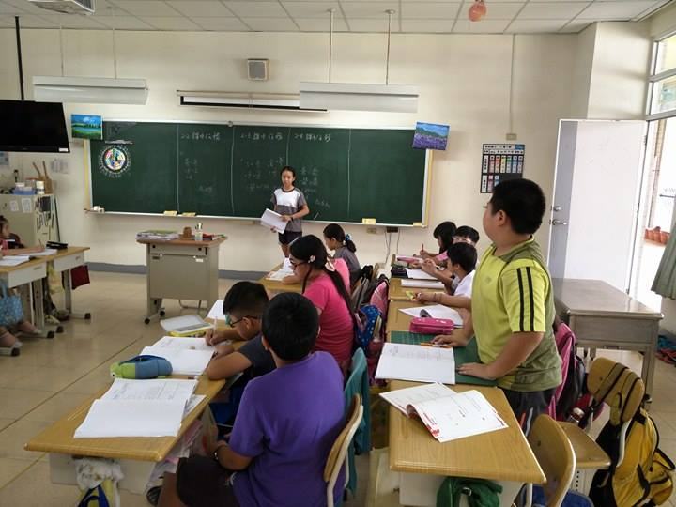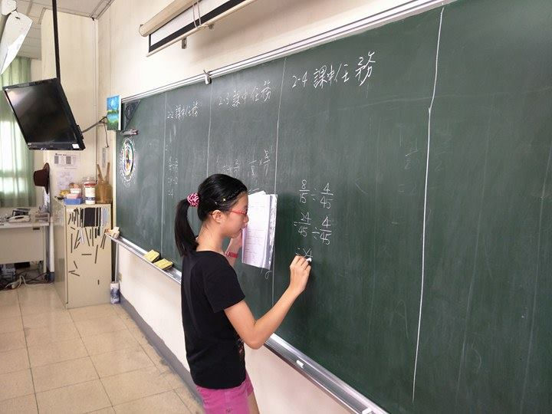
學生於台上表達自己組內所討論之答案，並將答案在黑板的框格中予以撰寫，用最清楚的方式呈現給台下同學。再者，透過學生的口語表達，闡述學習目標、學習內容、建構過程以及解題策略，再使台下同學進行省思和回饋，相互建構數學相關概念及認知，使其共同建構數學原理原則。教師在最後再針對學生表達內容予台下學生的回饋給予整體性的建議，使學生在學斯達的學習過程能更好。

學生討論呈現
